
Міністерство освіти і науки України
Національний технічний університет України
“Київський політехнічний інститут імені Ігоря Сікорського”
Факультет інформатики та обчислювальної техніки
Кафедра інформатики та програмної інженерії

Лабораторна робота №2
Обробка надвеликих масивів даних
Тема: Робота з графовими структурами

Виконав Перевірив:
студент групи ІП-51мн: Олійник Ю. О.
Панченко С. В.

Київ 2025
Зміст
1 Мета 6
2 Виконання 7
2.1 Підготовка даних 7
3 Висновок 8

Мета
Відпрацювати роботу з графовими структурами.

Виконання

Підготовка даних
Додамо репозиторій sampledata як підмодуль.
git submodule add git@github.com:fcerbell/sampledata.git sampledata
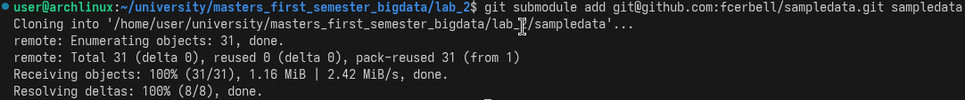Рисунок 2.1 — Додавання git submodule

Висновок

